浙江工商大学电子邮件系统4.0新功能介绍

超大附件
电子邮件系统默认允许用户发送不超过20M大小的附件，而超大附件功能则允许用户发送单个文件大小不超过1G的附件。通过WEB访问邮件系统，点击“写信”即可选择“超大附件”功能。第一次使用超大附件功能请安装插件，如图所示。请注意，控件仅支持Internet Explorer浏览器。控件安装完毕后，请重新刷新浏览器页面加载控件。
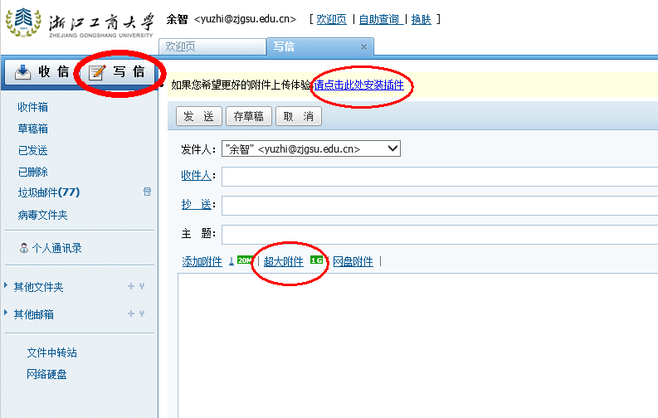

邮件召回
邮件召回功能可对校内邮件用户已发送的邮件，在对方未阅读的情况下顺利召回。支持单个或者多个收件人的邮件同时召回。
用户发送了邮件，因其他原因需要将邮件撤回，必须满足以下前提条件：对方是浙江工商大学邮件系统用户，发送的邮件还处于未读状态（如果对方已阅读，撤回将失败，建议您召回前可通过自助查询中“发信查询”查看对方邮件的阅读情况）。
撤回流程：您须在已发送文件夹中打开需要撤回的邮件，单击菜单栏的左上角“召回邮件”按钮，系统将自动弹出撤回条件提示窗口，点击“确定”后，系统开始自动撤回工作并弹出撤回状态信息提示，撤回结果将以系统信件通知您。
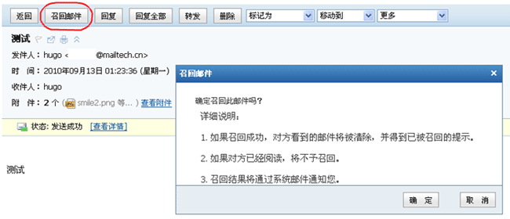
用户收取电子邮件，如收到“发送方撤回邮件”，则表示这是对方发送邮件给您后，使用了邮件召回操作而产生的系统通知信。由于对方召回邮件，您将无法查看到原邮件内容。

